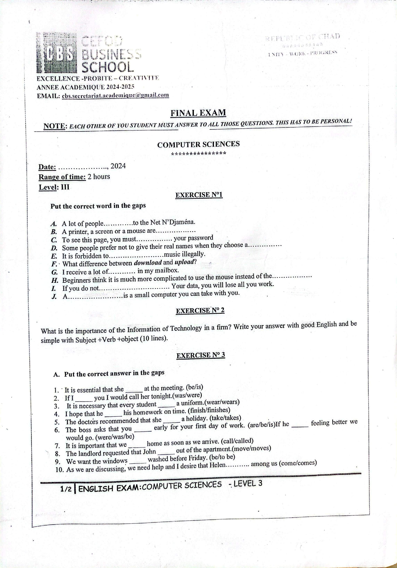
SN 2024-2025 PAGE 1

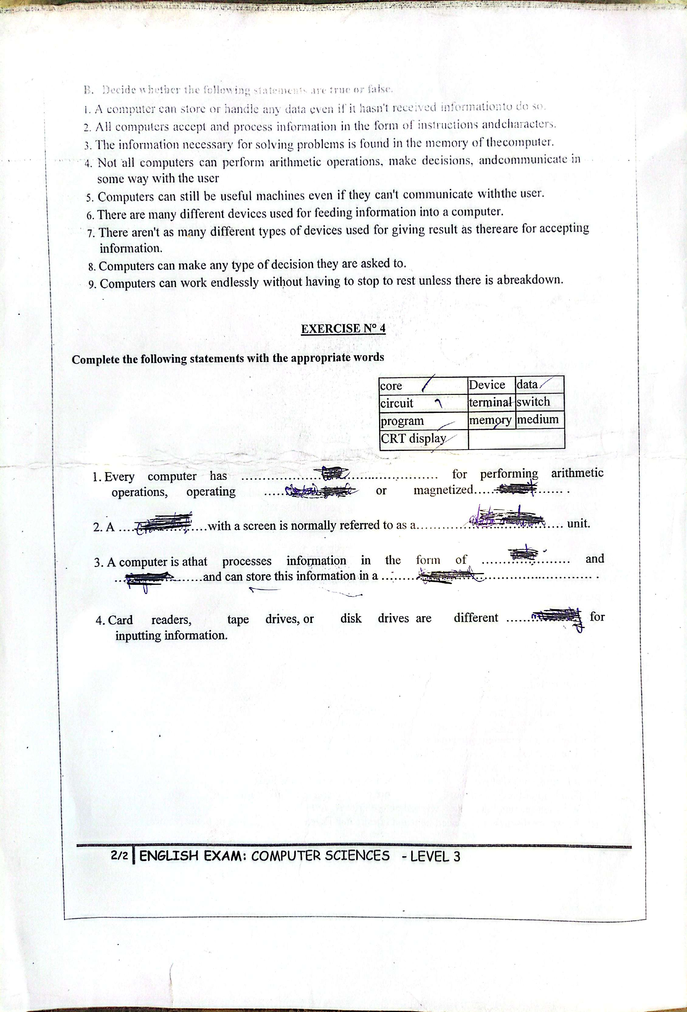
SN 2024-2025 PAGE 2

